PHASE 4 — OPTIMISER
Journal de remédiation Blue Team — preuves avant / après

Projet KillerBee — SI audité en Phase 2 (Red Team)
Groupe 4 — CESI École d'Ingénieurs — A5 Cybersécurité
Document établi le 21/10/2026

1. Démarche
Ce document consigne les actions de remédiation menées par la Blue Team à l'issue de la Phase 2, à partir du rapport d'audit de la Red Team (Groupe 3). Conformément à la consigne, l'équipe a priorisé quelques constats critiques et démontré une remédiation concrète, en rejouant le test ou en vérifiant les journaux pour prouver l'effet de chaque correction (preuves « avant / après »).
Deux chaînes de compromission totale avaient été identifiées : le serveur Drupal cesi-srv1 (indépendant de l'Active Directory) et le contrôleur de domaine via ZeroLogon. Les corrections démontrées ci-dessous couvrent la chaîne cesi-srv1 et la persistance post-compromission de l'AD ; la cause racine ZeroLogon (patch d'un DC de production) fait l'objet d'un plan de mise en œuvre.

2. Serveur vulnérable cesi-srv1 (hors SI de production)
Contexte : la machine vulnérable a été auditée hors du SI de production. L'équipe en a récupéré une copie, remontée sur VMware dans son état Post-Red Team, pour mener la remédiation sans impacter l'infrastructure. Un snapshot « état vulnérable » a été pris avant toute correction.

2.1 C22 — Script de sauvegarde modifiable par tous (Élevée)
La tâche cron /etc/cron.d/backupDrupal exécute toutes les 5 minutes /usr/local/bin/backup.sh sous l'identité mgmt. Ce script était en droits 0777 (modifiable par n'importe quel compte), permettant à www-data d'y injecter du code exécuté ensuite en tant que mgmt.
Correction : chown mgmt:mgmt + chmod 750 (plus aucune écriture par les autres comptes).
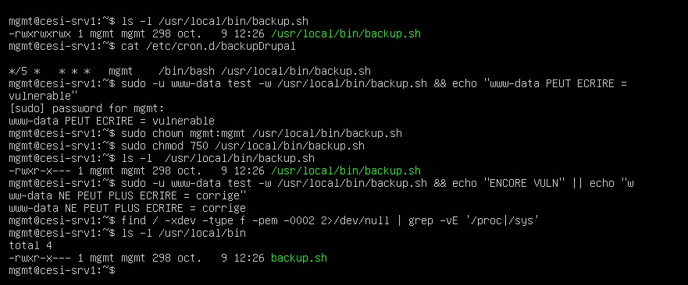
Avant : droits -rwxrwxrwx et www-data peut écrire → Après : -rwxr-x--- et « www-data NE PEUT PLUS ECRIRE ».
Statut : Corrigé et prouvé

2.2 C23 — Compte mgmt dans le groupe lxd = root sans mot de passe (Critique)
Une fois l'accès mgmt obtenu, l'appartenance au groupe lxd équivaut à un accès root (évasion de conteneur LXD). Correction : retrait de mgmt du groupe lxd, puis arrêt du démon LXD (inutile sur un serveur web) en défense en profondeur.
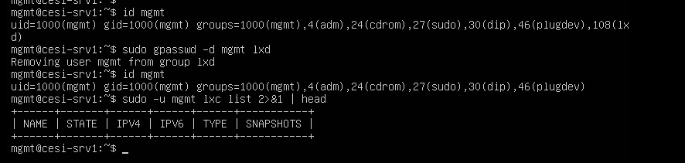
Retrait du groupe : id mgmt ne contient plus « lxd » après gpasswd -d.
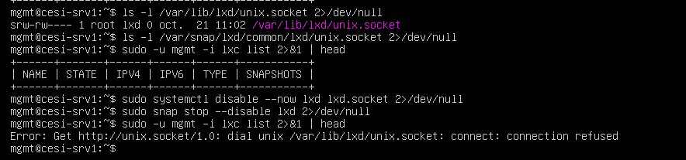
Preuve décisive : après arrêt du démon, « lxc list » renvoie connection refused — l'évasion est bloquée.
Statut : Corrigé et prouvé

2.3 C20 — Drupalgeddon2 / CVE-2018-7600 (Critique)
Point clé : le dossier se nomme drupal-8.4.8 mais le cœur réel est la version 8.5.0, vulnérable à Drupalgeddon2 (corrigée seulement en 8.5.1). RCE non authentifiée aboutissant à un accès www-data.
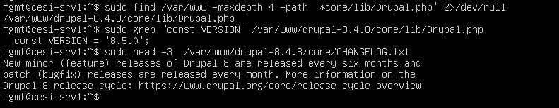
Diagnostic : version réelle du core = 8.5.0 (et non 8.4.8 comme le laisse croire le dossier).
AVANT — l'exploit fonctionne :
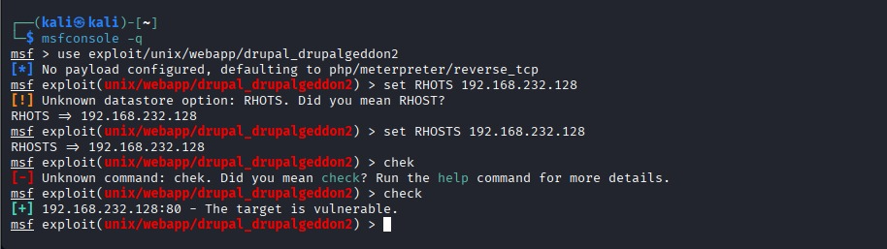
Metasploit : « The target is vulnerable ».
Correction (hors-ligne) — réplique de la sanitation d'entrée du correctif officiel 8.5.1 (suppression des clés « # ») insérée dans index.php :
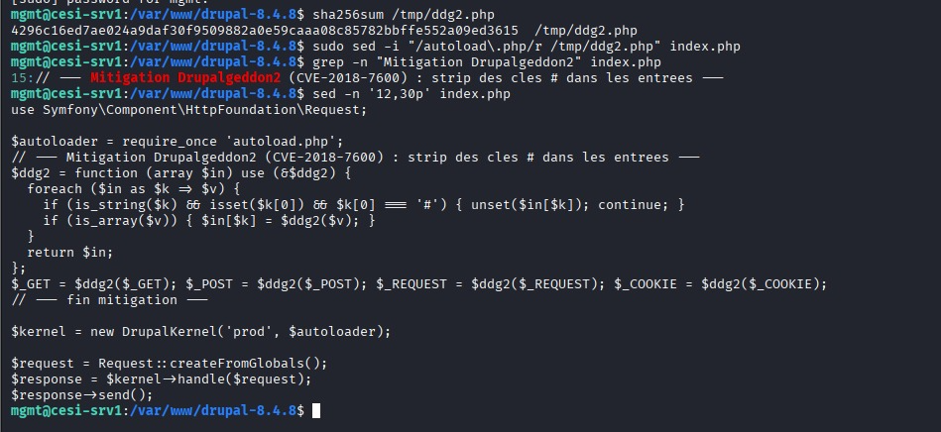
Bloc de mitigation inséré juste avant la création de la requête (createFromGlobals).
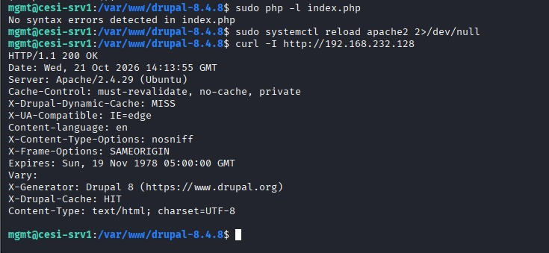
Vérification : « No syntax errors detected » et le site répond toujours (HTTP 200 OK).
APRÈS — l'exploit échoue :
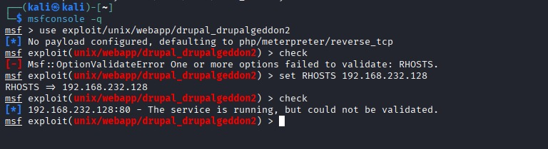
Metasploit check : « could not be validated » (l'injection est neutralisée).
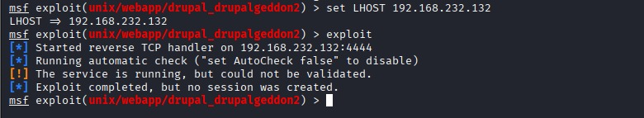
Exploitation complète : « Exploit completed, but no session was created » — plus aucun shell.
Statut : Mitigé et prouvé (mise à jour complète du core = plan)

3. Active Directory — contrôleur de domaine (192.168.10.30)

3.1 C27 — Compte de persistance pentest-svc (Critique)
Après la compromission par ZeroLogon, la Red Team avait créé un compte d'administration de domaine dédié (pentest-svc) pour démontrer la persistance. L'équipe l'a identifié puis supprimé.
AVANT — pentest-svc présent et membre des Admins du domaine :
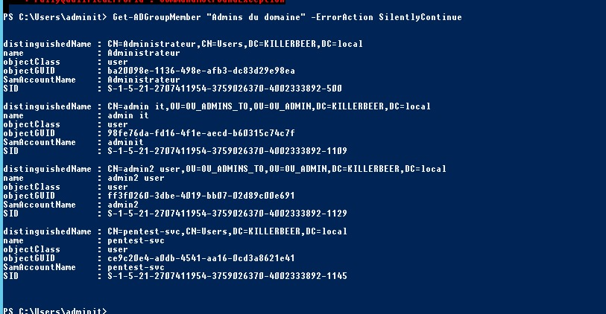
Membres des « Admins du domaine » : pentest-svc y figure (compte illégitime).
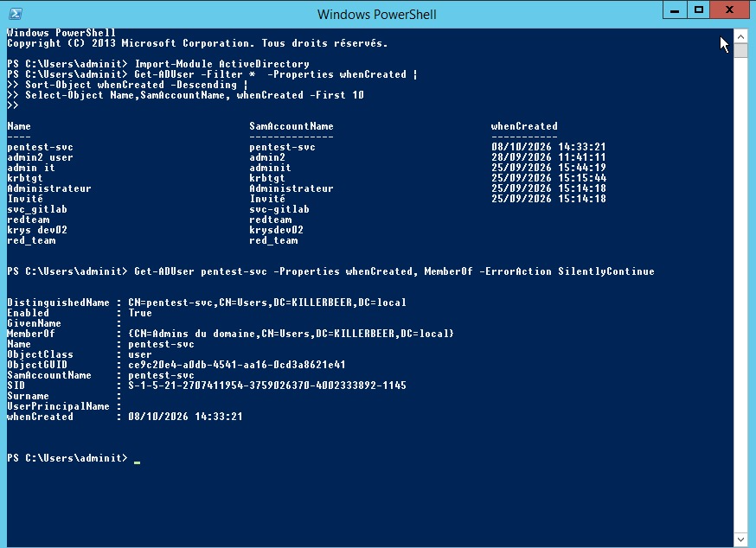
Détails : pentest-svc créé le 08/10/2026, MemberOf = Admins du domaine.
APRÈS — compte supprimé :
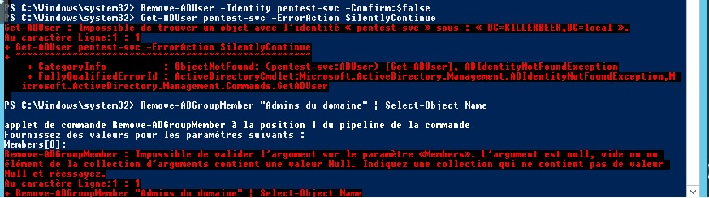
Get-ADUser pentest-svc → « Impossible de trouver un objet » (ObjectNotFound) = compte supprimé.
Note : la suppression a d'abord échoué (« Accès refusé ») depuis une session non élevée ; elle a réussi une fois PowerShell lancé en administrateur. La protection « ProtectedFromAccidentalDeletion » a été vérifiée au passage.
Statut : Corrigé et prouvé

3.2 C27 — Bureau à distance (RDP) activé sur le DC (Critique)
La Red Team avait activé le RDP sur le contrôleur (registre + pare-feu) pour un accès graphique permanent. Un DC ne doit pas accepter le RDP largement : connexions désactivées et règles pare-feu coupées.
AVANT — RDP ouvert :
fDenyTSConnections = 0 (RDP autorisé).
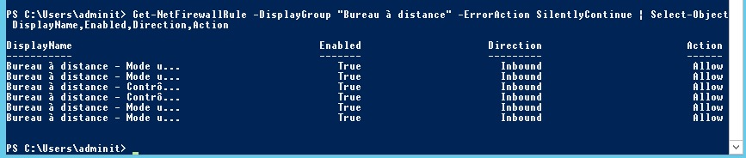
Règles pare-feu « Bureau à distance » : toutes Enabled/Allow.
APRÈS — RDP fermé :
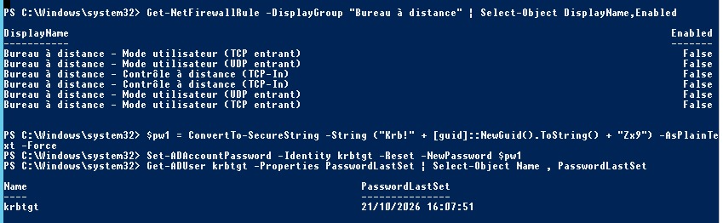
Règles « Bureau à distance » toutes Enabled = False (et rotation krbtgt visible, cf. 3.4).
Statut : Corrigé et prouvé

3.3 C28 — Mot de passe faible (opheliareseau01) (Moyenne)
Le compte standard opheliareseau01 utilisait un mot de passe faible cassé hors-ligne par la Red Team. Réinitialisation avec un secret robuste et obligation de changement à la prochaine connexion.
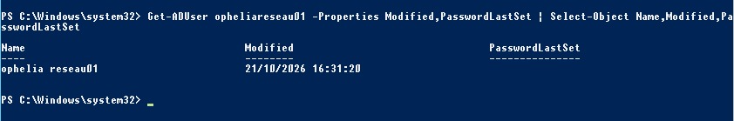
Réinitialisation confirmée : attribut Modified = 21/10/2026 16:31 (PasswordLastSet vide car changement de mot de passe imposé à la prochaine connexion).
Statut : Corrigé et prouvé

3.4 Rotation de la clé krbtgt (post-DCSync)
La compromission ZeroLogon a permis une réplication de l'annuaire (DCSync), exposant l'empreinte du compte krbtgt → un golden ticket restait possible. La clé krbtgt a été réinitialisée deux fois (la seconde invalide l'ancienne clé encore acceptée).
krbtgt reset #1 : PasswordLastSet = 21/10/2026 16:07:51.
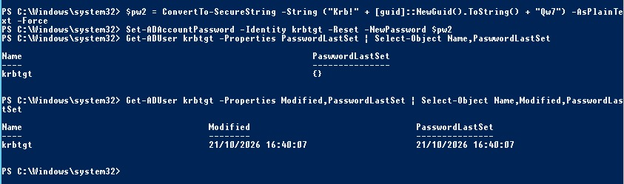
krbtgt reset #2 (après le délai) : Modified = PasswordLastSet = 21/10/2026 16:40:07 — l'ancienne clé est invalidée.
Statut : Rotation x2 effectuée et prouvée

3.5 C9 — ZeroLogon / CVE-2020-1472 (Critique) — Plan de mise en œuvre
Faille critique (16/16) et racine de toute la compromission AD. Le correctif impose une mise à jour et un redémarrage d'un DC de production (Windows Server 2012 R2) avec un mode « enforcement » pouvant casser l'authentification de comptes non conformes : il exige une fenêtre de maintenance planifiée, hors du temps de la soutenance. D'où un plan Qui / Quoi / Quand / Pourquoi.
Pourquoi | Prise de contrôle totale du domaine sans identifiant (C27, C28, C31 en découlent). Report justifié : patch + redémarrage d'un DC de production + enforcement à risque → maintenance planifiée nécessaire.
Quoi | 1) Appliquer la MAJ Microsoft d'août 2020 (KB4571703 ou KB4565535). 2) Surveiller les Event ID 5827/5828/5829 (connexions Netlogon vulnérables). 3) Activer l'enforcement (FullSecureChannelProtection=1). 4) Re-tester avec un checker non-destructif (NetExec). 5) À terme : migrer le DC vers un OS supporté (2012 R2 hors support).
Qui | Oumaima (périmètre AD) + validation chef de groupe. En entreprise : équipe systèmes/AD + RSSI.
Quand | Fenêtre de maintenance hors heures ouvrées dès réception du correctif ; surveillance quelques jours avant enforcement ; migration OS à moyen terme.

Statut : Plan de mise en œuvre

4. Synthèse des remédiations
Constat | Sévérité | Correction | Statut
C22 backup.sh 0777 | Élevée | chown mgmt + chmod 750 | Corrigé
C23 mgmt dans lxd | Critique | retrait lxd + arrêt démon | Corrigé
C20 Drupalgeddon2 | Critique | sanitizer # dans index.php | Mitigé
C27 compte pentest-svc | Critique | compte supprimé | Corrigé
C27 RDP activé | Critique | RDP + pare-feu fermés | Corrigé
C28 mdp faible opheliareseau01 | Moyenne | reset + change-at-logon | Corrigé
Post-DCSync krbtgt | — | rotation de clé x2 | Effectué
C9 ZeroLogon | Critique | — (patch de prod) | Plan Qui/Quoi/Quand/Pourquoi

